Моделирование и оценка надежности структуры Al-Si при воздействии одиночных импульсов тока высокой плотности
Кузнецов Е.С., Наумов И.Э., Харисов К.А.
Студент
Московский политехнический университет, кафедра «Динамика, прочность машин и сопротивление материалов», Москва, Россия
E–mail:
Ecidmad@yandex.ru
С непрерывной миниатюризацией микроэлектронных компонентов и ростом удельной мощности плотность тока превышение критических значений приводит к ускоренной деградации и отказам устройств [1]. Особую значимость представляет анализ одиночных импульсов тока микросекундной длительности, характерных для устройств защиты и импульсных силовых ключей. Существующие модели электромиграции разработаны преимущественно для постоянных и низкочастотных режимов, что создает пробел в понимании физики отказов при импульсных воздействиях [2,3]. Также напряжения в кремниевой подложке, возникающие при эксплуатации в подобных режимах, из-за разницы коэффициентов теплового расширения материалов, могут приводить к образованию трещин и расслоению структуры. Таким образом, целью работы является разработка методики оценки и повышения надежности структуры Al-Si при воздействии одиночных импульсов тока высокой плотности на основе моделирования тепловых и механических полей. Результаты работы заключаются в оптимизации конструкции микроэлектронных устройств на этапе проектирования, работающих в импульсных режимах.
Для экспериментальной оценки тепловых процессов при импульсном нагреве использовалась тестовая структура Si (400мкм)-Al (1мкм), ширина Al пленки составляла 75мкм (рис. 1,б). Кремниевая подложка размещена на основании из стеклотекстолита. Исследование образцов осуществлялось методом вольтметра-амперметра по электрическому отклику, снятому с различных ее участков при прохождении одиночных прямоугольных импульсов тока [5]. Далее было проведено моделирование в COMSOL Multiphysics с учетом геометрии структуры и рассчитывались эквивалентные напряжения в кремниевой подложке (критерий максимальных главных напряжений с учетом теплоотвода). Моделирование проводилось в модулях «Теплопередача в твёрдых телах» и «Механика твердых деформаций».

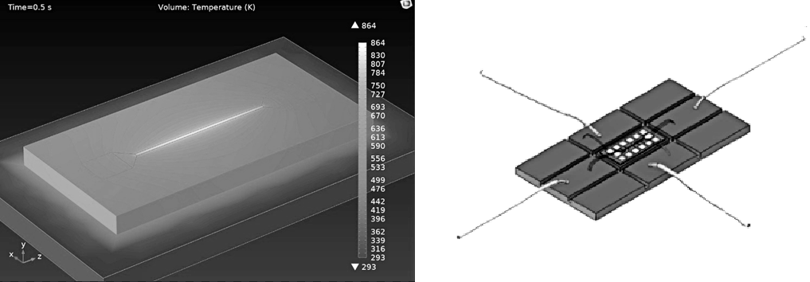
а б
Рис.1. а - Температурное распределение в структуре Al-Si при прохождении одиночного импульса тока I=7А, длительность t=500мкс, б – тестовая структура
Установлено, что при заданных параметрах максимальная температура в алюминиевой дорожке достигает 864 К, что близко к пределу надежности для алюминия (рис. 1, а) и согласуется с экспериментальными данными (рис.2, вставка). Для расчета напряжений в подложке по результатам экспериментальных данных использовалась формула:
$σ=\frac{E_{Si}}{1-ν_{Si}}(α_{Al}-α_{Si})ΔΤ=\frac{165⋅10^{9}}{1-0,22}(23-2,6)⋅10^{-6}⋅160≈690,5МПа$, (1)
где $σ$ –термоупругие напряжения, $E_{Si}$ – модуль Юнга для Si,$ν_{Si}$- коэффициент Пуассона,$α_{Si},α_{Al}$- коэффициенты теплового расширения для Si и Al соответственно;$∆T$- максимальный перегрев.
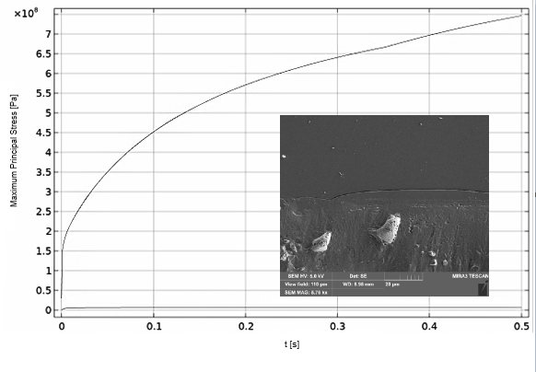
Рис. 2. Распределение максимальных главных напряжений в кремниевой подложке при одиночном импульсе тока I=7А, длительность t=500µs. На вставке: СЭМ изображение структуры Al-Si после проведения эксперимента
Максимальные эквивалентные напряжения в кремниевой подложке по результатам моделирования достигают 750 МПа (рис. 2), по расчетным данным – 690,5МПа. Расхождение обусловлено учетом в COMSOL дополнительных напряжений от подложки из стеклотекстолита и геометрической локализации нагрева. Данные значения превышают предел прочности кремния с технологическими дефектами (300–500 МПа), что создаёт высокий риск образования трещин (рис. 2, вставка). Результаты моделирования согласуются с данными сканирующей электронной микроскопии экспериментальных образцов после импульсного воздействия (рис. 2, вставка), где наблюдаются признаки термической деградации.
Исследование выполнено за счет гранта Российского научного фонда № 25-79-10123, https://rscf.ru/project/25-79-10123/
Литература

1.Yao B., Wei X., Zhang Y., Correia P., Wu R., Song S. Accelerated Degradation Testing and Failure Mechanism Analysis of Metallized Film Capacitors for AC Filtering // IEEE Transactions on Power Electronics. 2024, №39(5)
2.Cheng L., Li Z., Wang J., Xu Z., Liu W., Li S. Degradation Behavior and Mechanism of Metalized Film Capacitor Under Ultrahigh Field // IEEE Transactions on Dielectrics and Electrical Insulation. 2023, №30(2). p. 509–517.
3.Glazov V. M., Pashinkin A. S. The Thermophysical Properties (Heat Capacity and Thermal Expansion) of Single-Crystal Silicon // High Temperature. 2001, №39. p. 413–419.
4.Hidnert P., Krider H. S. Thermal expansion of aluminum and some aluminum alloys // Journal of Research of the National Bureau of Standards. 1952, №48(3).
5.Skvortsov A.A., Varlamov D.O., Nikolaev V.K. Shock-wave Processes in the Electric Explosion of Thin-Film Systems on Silicon // Silicon. 2023, №15. p. 1987–1992.

